Упражнение с парусами
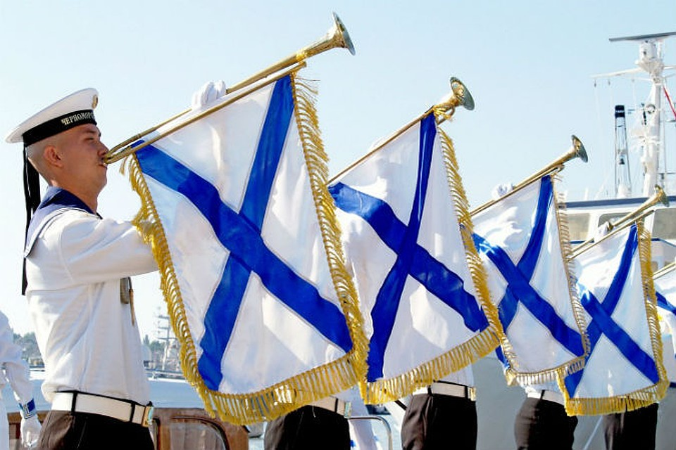
В упражнении участвуют 8 детей. В руках у них паруса. Дети одеты в костюмы моряков. Перед началом, упражнения п/ребята держат паруса сложенным как флажок в правой руке.
Первая фигура.
Вступление. 1-5-й такты. Дети выстраиваются в две колонны у центральной стены, впереди стоит ведущий между колоннами. Дети шагают на месте.
6-7-й такты. Обе колонны энергичным шагом идут вперед за своим ведущим, соблюдая небольшую дистанцию между собой.
8-9-й такты. Дети шагают на месте.
10-13-й такты. Обе колонны одновременно поворачиваются лицом друг к другу и делают шаг на месте, образовывая две шеренги.
14-й такт. Дети первой пары (ведущие обеих колонн, стоящие друг против друга) на первую четверть такта делают шаг вперед правой ногой навстречу друг другу.
15-й. такт. На первую четверть такта энергично приставляют левую ногу к правой.
16-17-й такты. То же движение выполняют дети стоящие вторыми.
18-19-й такты. То же движение выполняют дети стоящие третьими.
20 -21-й такты. То же движение выполняют дети стоящие четвертыми (последние шеренги).
22-29-й такты. Вновь повернувшись за своими ведущими, дети в колоннах расходятся в разные стороны (одна – вправо, другая – влево). К концу 29 такта перестраиваются в две шеренги лицом к зрителям в шахматном порядке.
30 -33-й такты. Раскрыв парус и держа его двумя руками перед грудью, дети выполняют «покачивание на волнах». Первая шеренга начинает покачивание вправо, делая шаг правой ногой в сторону, затем переносят центр тяжести на левую ногу. Слегка покачивая парус перед грудью. Вторая шеренга начинает покачивание с шага в левую сторону, а затем переносит центр тяжести на правую ногу. Дети выполняют по два покачивания на каждый такт.
34 -35-й такты. Дети второй (задней) шеренги, повернув паруса флажком вперед, энергичным шагом проходят через первую шеренгу вперед и встают впереди первой шеренги. В это время первая шеренга шагает на месте.
36 – 37-й такты. Обе шеренги выполняют шаг на месте.
38 – 41-й такты. Повторяются движения. 30-33-го тактов.
42-43-й такты. Дети, оказавшиеся в задней шеренге (первая шеренга), повернув паруса флажком к зрителю, идут вперед, проходят через стоящую перед ними шеренгу и встают впереди нее.
44-45-й такты. Все шагают на месте. После всех этих перестроений дети обеих шеренг должны стоять в центре зала.
Вторая фигура.
6 – 21-й такты. Дети, стоя в шеренгах в центре зала, поворачиваются за своими ведущими, первая шеренга – влево, вторая – вправо и идут, удаляясь от центра зала: первая шеренга приближается к зрителям, а вторая – к центральной стене.
22-25-й такты. Обе шеренги, оказавшись у противоположных сторон зала, поворачиваются лицом к центру и идут навстречу друг к другу.
26-29-й такты. Подойдя друг к другу, обе шеренги перестраиваются в общий круг в центре зала.
30-33-й такты. «Покачивание на волнах» выполняется лицом к центру круга. Весь круг покачивается одновременно вправо – влево. Движения выполняются так же, как в первой фигуре.
34-37-й такты. Все дети поворачиваются вправо друг за другом и идут по кругу. Парус поворачивают по ходу движения флажком вперед и поднимают над головой.
38-41-й такты. Повторяются движения 30-33-го тактов.
42-45-й такты. Повторяются движения 34-37-го тактов.
Третья фигура.
6-21-й такты. Дети, держа парус флажком вперед и подняв его над головой, идут по всему залу врассыпную, занимая все пространство.
22-25-й такты. Все дети сходятся к центральной стене и выстраиваются в одну шеренгу лицом к зрителям. До конца музыки выполняют шаг на месте. С концом музыки поднимают парус вверх плоскостью к зрителям.
Парус можно сделать так: на две палочки, расположенные под прямым углом, натягивается белая материя. Длина вертикальной палочки – 35 см (сверху прикреплен красный флажок из бумаги или плотной ткани). Длина горизонтальной палочки 25 см.
Парус легко складывается и разворачивается. Удобнее всего прострочить ткань по длинной и короткой сторонам и вставить туда палочки от флажков нужной длины.

